Министерство образования и науки Российской Федерации

Федеральное государственное бюджетное образовательное учреждение

высшего образования

«Ульяновский государственный технический университет»

Кафедра: «Вычислительная техника»

Дисциплина: «Математическая логика и дискретная математика»

Лабораторная работа №5

«Нахождение матрицы достижимости»

Выполнил студент

группы ИВТАСбд-12

Давыдов Д. Д.

Проверил

Игонин А. Г.

Ульяновск, 2022

# Оглавление

Оглавление 2

Цель работы 3

Описание метода выполнения 3

Вывод 6

# Цель работы

Требуется написать программу, которая находит матрицу достижимости, основываясь на матрице смежности, введённой пользователем.

# Описание метода выполнения

Граф - это множество упорядоченных пар G := (V, E), где V – множество вершин графа, а E – множество ребер графа. Оба множества непустые. Графы бывают ориентированные и неориентированные. Их отличие заключается в том, что в первом случае проход по ребру ориентированного графа (дуга) возможен только в одном направлении, а во втором – в обоих. Матрица смежности – квадратная матрица представления отношения вершин и ребер, где значение элемента говорит о весе ребра из i точки в j. Матрица достижимости – это такая, матрица в которой хранится информация о всех возможных путях из какой-либо вершины. По-другому – это бинарная матрица замыкания по транзитивности отношения.

Для того чтобы пользователь мог вводить данные необходимо создать html страницу, состоящую из одной мультистрочной формы для ввода матрицы смежности и кнопок взаимодействия. Код алгоритма был написан на PHP. PHP — это язык программирования, специально разработанный для написания web-приложений (сценариев), исполняющихся на Web-сервере. PHP взаимодействует с html.

Пользователь вводит матрицу смежности. После нажатия кнопки «Анализ», через JS скрипт происходит передача данных в PHP скрипт.

Первом делом происходит запись данных в матрицу смежности, а также проверка данных на ошибки.

if (isset($_POST["analize"])) {

$graph = $_POST["graph"];

$rows = explode("\n", $graph);

for ($i = 0; $i < count($rows); $i++){

$els = preg_replace("/\s+/", " ", $rows[$i]);

$els = explode(" ", $els);

$row = [];

if (count($els) != count($rows)){

echo "<p>Неверный ввод</p>";

die();

}

for($j = 0; $j < count($els); $j++){

$t = $els[$j];

if ($t == "0" || $t == "1"){

array_push($row, (int)$t);

}

else {

echo "<p>Неверный ввод</p>";

die();

}

}

array_push($adjacencyMatrix, $row);

}

analize();

}

Дальше запускается алгоритм анализа, который составляет матрицу достижимости с помощью алгоритма Флойда-Уоршелла

for ($k = 0; $k < count($reachabilityMatrix); $k++){

for ($i = 0; $i < count($reachabilityMatrix); $i++){

for ($j = 0; $j < count($reachabilityMatrix); $j++){

if ($reachabilityMatrix[$i][$k] && $reachabilityMatrix[$k][$j] && $i != $j){

if ($reachabilityMatrix[$i][$k] + $reachabilityMatrix[$k][$j] < $reachabilityMatrix[$i][$j] || $reachabilityMatrix[$i][$j] == 0){

$reachabilityMatrix[$i][$j] = 1;

}

}

}

}

}

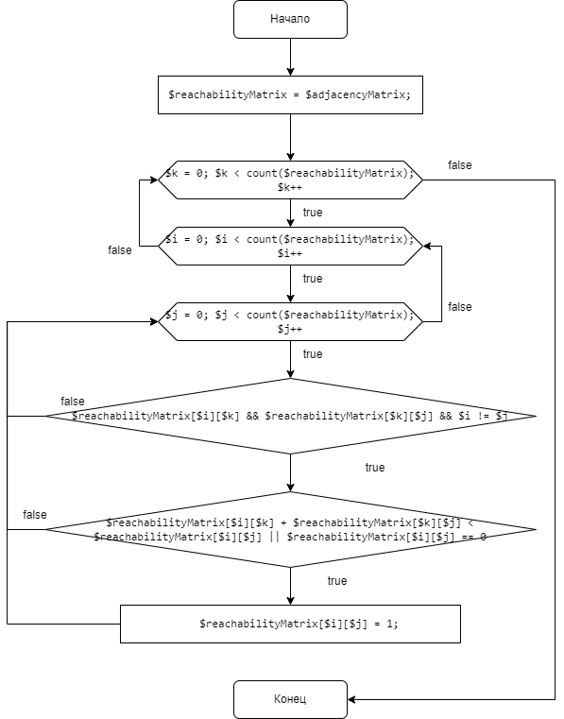

Рисунок 1. Блок-схема создания матрицы достижимости.

После этого происходит вывод информации на экран.

echo "<p>";

for ($i = 0; $i < count($reachabilityMatrix); $i++){

for ($j = 0; $j < count($reachabilityMatrix); $j++){

echo $reachabilityMatrix[$i][$j]." ";

}

echo "<br>";

}

echo "</p>";

Графический интерфейс сайта выглядит так:

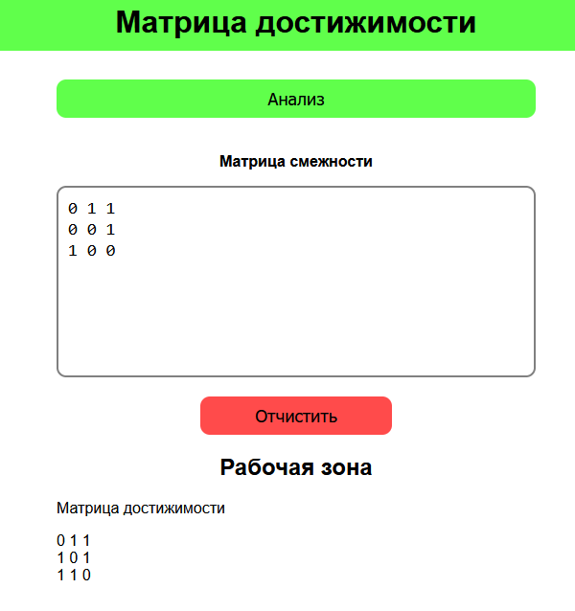

Рисунок 2. Интерфейс сайта.

# Вывод

Выполнив данную лабораторную работу, я создал сайт, который может находить матрицу достижимости, а также проверять ввод на ошибки.